**ROUTING & CONTROLLER LARAVEL 9**

**Routing**

1. Pergi ke file untuk routing di **routes/web.php**
2. Setelah terbuka, akan ada perintah routing default

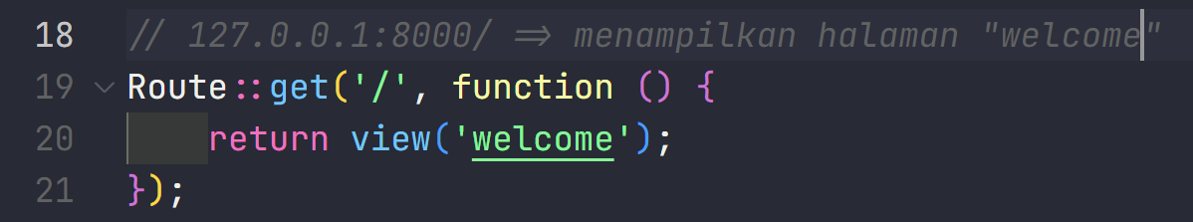

Route ini menampilkan View “Welcome” pada URL **127.0.0.1:8000/**

1. Buat Route baru untuk mengarahkan ke URL **127.0.0.1:8000/siswa**. Isi return dengan elemen <h1> sebagai contoh

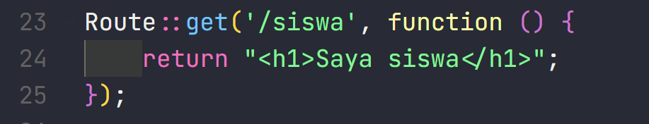

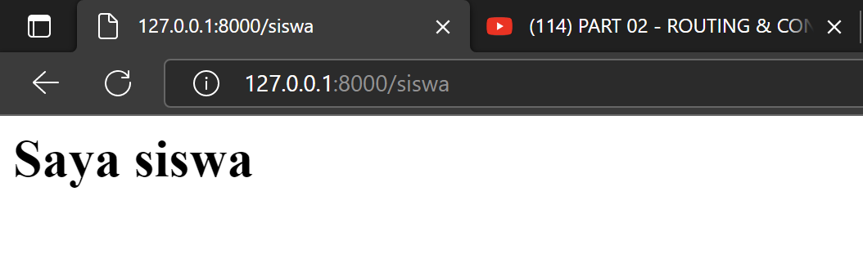

1. Menambahkan parameter pada url (Contoh: id)

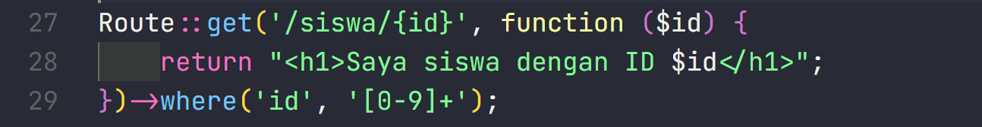

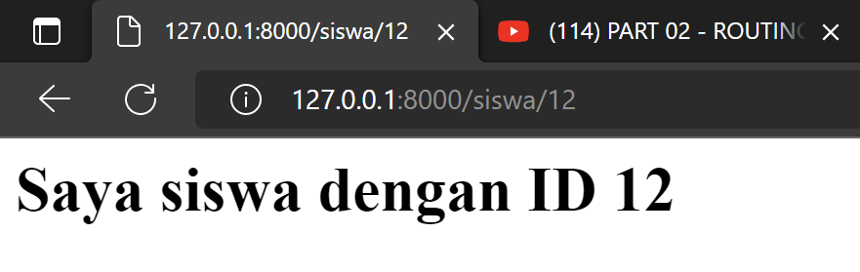

1. Menambahkan 2 parameter pada url (Contoh: id & nama)

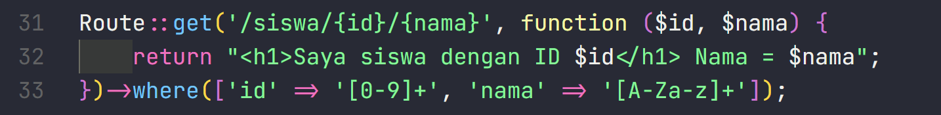

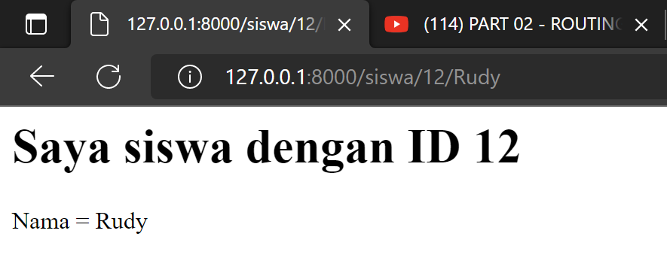

**\*Note : “ ->where(); ” merupakan kondisi untuk menentukan id hanya bisa diisi numerik, dan nama hanya diisi oleh string.**

**Controller**

1. Untuk membuat Controller baru, ketikkan perintah berikut di Terminal

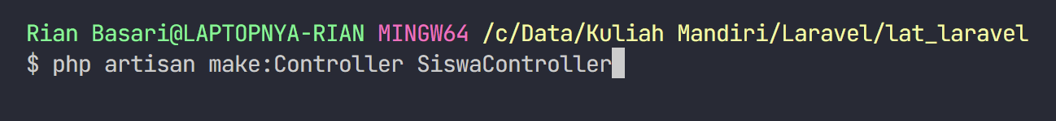

1. Controller secara otomatis dibuatkan dan lokasi file berada di **app/Http/Controllers/**.
2. Buat method **index()** dengan return elemen <h1>

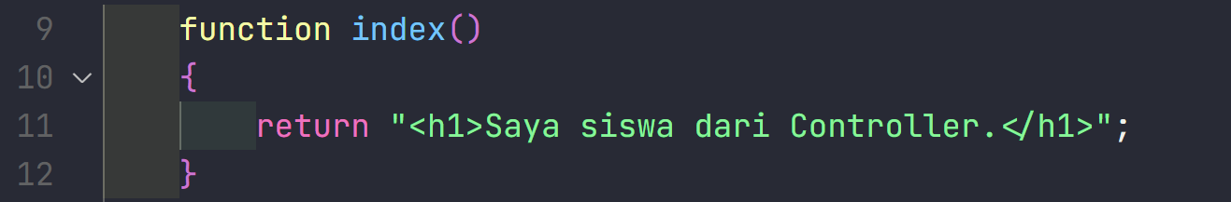

1. Pergi ke Routes lagi, kemudian arahkan url ke Controller (SiswaController).



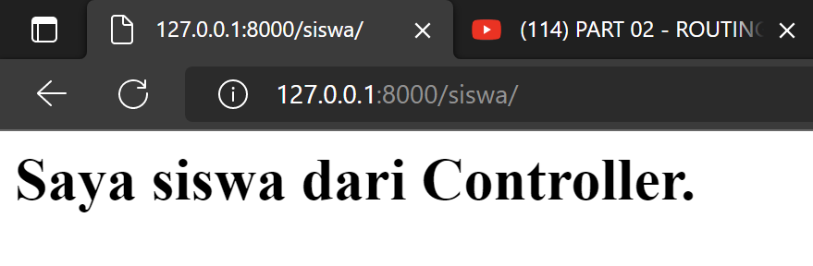

1. Jika terjadi Error, pastikan SiswaController sudah ter-include di dalam routes.



1. Menambahkan parameter pada url dengan Controller, dalam kondisi ID harus diisi dengan numerik.

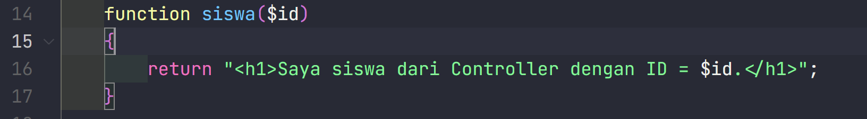



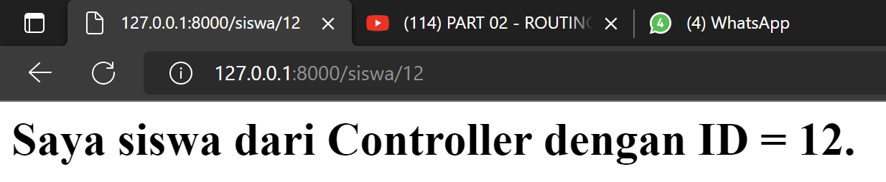

1. Menambahkan parameter ID dan Nama pada url dengan Controller, dalam kondisi ID numerik dan Nama string

